***Консультация для родителей по безопасности детей в летний период:***

***«ЛЕТО И БЕЗОПАСНОСТЬ»***

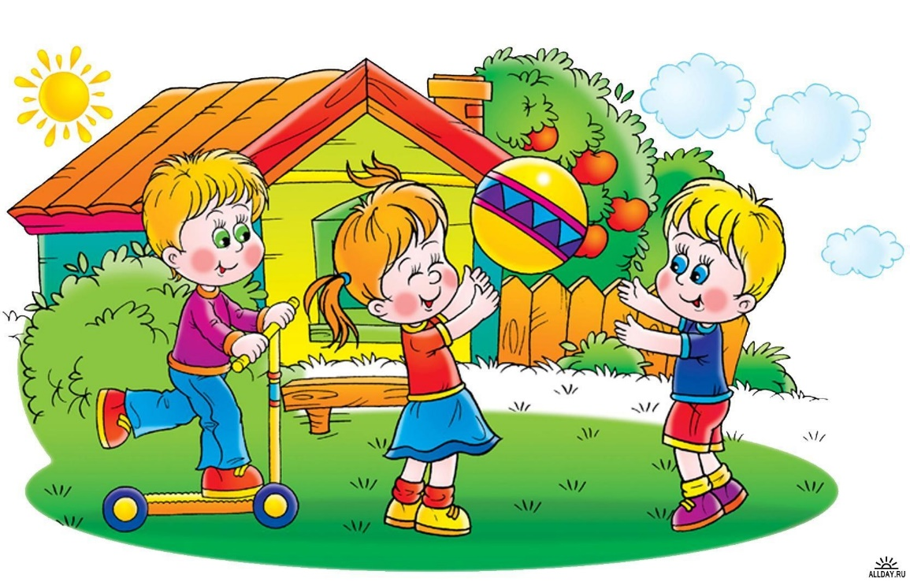

*Летнее время самое благоприятное время для укрепления здоровья и физического развития детей. В эти дни дети особенно подвижны и жизнерадостны. Весь день они проводят на воздухе. Красота природы, тепло, чистый, свежий воздух, наполненный ароматом растений, обогащенная витаминами разнообразная пища – все это оказывает благотворное влияние на детский организм. Движения на просторе, не стесняемые одеждой, повышают двигательную активность, что очень важно для физического развития детей.*

*Солнце, воздух и вода особенно помогают нам летом. Однако естественные природные факторы могут оказать на детский организм и неблагополучное воздействие. Если пользоваться ими неразумно. Нельзя забывать, что лето таит и опасности: перегрев, солнечный ожог, снижение аппетита в жаркие дни, опасность желудочно-кишечных заболеваний, травм, ушибов, перевозбуждения при нерегулируемых взрослых движениях. Солнечные лучи или солнечная радиация, при определенных условиях благосклонно влияют на растущий организм ребенка. Они улучшают обмен веществ, повышают защитные силы, способствуют образованию витамина «Д» улучшают состав крови и губительно действуют на многие болезнетворные микроорганизмы. Однако, злоупотреблять солнечными лучами не требует лежания под солнцем. Не надо стремиться к тому, чтобы ребенок хорошо загорел, ошибочно считать это признаком здоровья. Лучше всего, если малыш находиться под воздействием рассеянных лучей на участке, куда солнечные лучи не проникают и где есть тень.*

*Пребывание ребенка в полосе светотени, воздушно-солнечные ванны благотворны для его здоровья: он не устаёт от солнца, не потеете, не перегревается, ему не угрожают солнечные ожоги. Но если ребёнку приходится находиться на участках, где мало тени, то следует ограничить пребывание на солнце. Старайтесь, чтобы ребенок в полдень вообще не находился на солнце, т.к. это вредно: в это время в атмосфере содержатся преимущественно тепловые, или инфракрасные лучи, вызывающие перегревание. Лучшее время для игр на участках, освещенных солнцем– утренние часы с 9.30 – 11.30, а во второй половине дня — с16.00 – 17.00, когда солнце находится достаточно низко над горизонтом. Не следует малышу под прямыми солнечными лучами первый раз находиться более 5 – 6 минут. Постепенно это время увеличивается до 10-15 минут, а позднее до 40 – 50минут (за весь день). Однако при этих условиях не теряйте бдительности, постоянно наблюдайте за самочувствием ребенка, его настроением.*

***Основные признаки перегревания***

*— вялость, покраснение кожи лица, головная боль, потоотделение, в*

*тяжелых случаях может наступить потеря сознания. Если это произошло, немедленно отведите ребенка в тень, напоите остуженной кипяченой водой (давать пить маленькими глотками), на лоб положите влажное полотенце и больше не пускайте ребенка на солнце. Истосковавшись по теплу и свету, летом мы проводим слишком много времени под прямыми солнечными лучами, забывая об опасности ожогов и тепловом ударе. Еще до наступления жары следует приобрести детский защитный крем, предохраняющий кожу от избытка ультрафиолета. Солнечные ожоги вовсе не так безобидны, как думают многие. Доказано, что они могут приводить не только к преждевременному старению кожи и развитию фотодерматита (аллергии к солнечным лучам), но и к снижению зрения и даже к онкологическим заболеваниям (раку кожи).*

***Как защитить ребенка от солнечного ожога и теплового удара:***

*1. Выходя на улицу, обязательно надевайте малышу панамку.*

*2. Если ребенку нет еще 6 месяцев, крем от загара использовать нельзя, просто не подставляйте малыша под прямые солнечные лучи.*

*3. Для детей старше 6 месяцев необходим крем от загара, с фактором защиты не менее 15 единиц.*

*- наносить защитный крем на открытые участки кожи следует каждый час, а также всякий раз после купания, даже если погода облачная.*

*- в период с 10:00 до 15:00, на который приходится пик активности ультрафиолетовых лучей А и В, лучше вообще не загорать, а посидеть в тени.*

*4. Даже если ребенок не обгорел в первые 5 дней, срок пребывания на открытом солнце не должен превышать 30 минут.*

*5. Ребенок периодически должен охлаждаться в тени - под зонтиком, тентом или под деревьями.*

*6. Одевайте малыша в легкую хлопчатобумажную одежду.*

*7. На жаре дети должны много пить.*

*8. Если ребенок все-таки обгорел, заверните его в полотенце, смоченное холодной водой, а вернувшись домой, оботрите раствором, состоящим воды и уксуса в соотношении 50 на 50.*

*9. Летом повышается риск и термических ожогов. Сидя у костра или помешивая в тазу варенье, будьте предельно внимательны, если рядом с вами находится маленький ребенок.*

*10. Если размеры ожога превышают 2,5 сантиметра, он считается «тяжелым», и ребенку требуется специализированная медицинская помощь. До того, как он будет доставлен в больницу или травм пункт, нужно позаботиться об охлаждении места ожога. Нельзя вскрывать волдыри, накладывать на ожог пластыри - лучше ограничиться свободной стерильной повязкой.*

*Дорогие родители, помните, что детская безопасность зависит от нас!*

*Задача взрослых не только постоянно опекать и оберегать малышей. Мы просто обязаны научить их заботиться о себе. Но делать это нужно грамотно и бережно, чтобы малыш не стал воспринимать окружающий мир как враждебный, полный опасностей, бед и злых людей. Нет, мир прекрасен и удивителен, открывать его для себя интересно и весело. Просто нужно всегда быть внимательным по отношению к себе и близким. И тогда беды обойдут вас и ваших замечательных малышей стороной.*